本机环境：Win10
开发环境：WSL下Ubuntu
后台环境：Node
数据库：MongoDB，Redis
开发工具：VSCode

1 安装VSCode开发工具

1.1 下载地址
https://code.visualstudio.com

1.2 下载VSCode extension
安装remote development
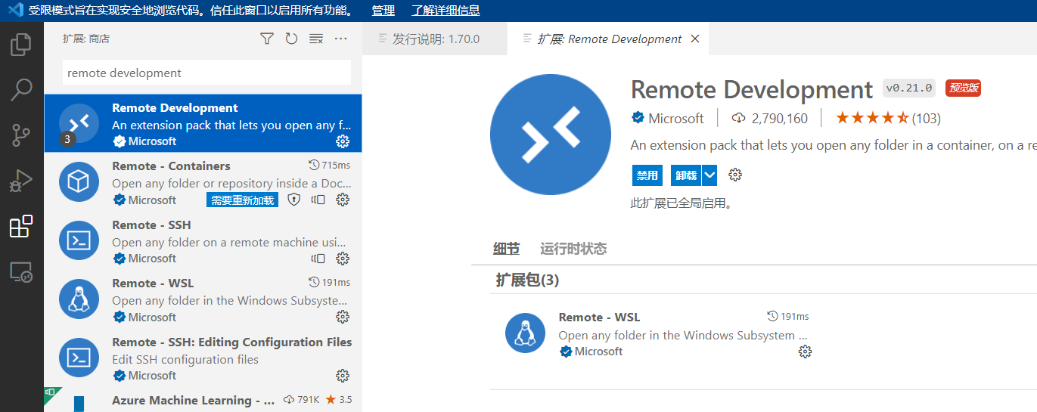

安装成功页面
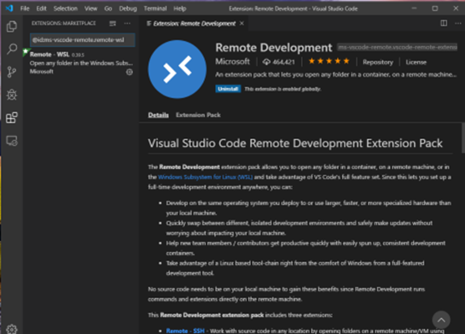

2 安装WSL

2.1 开启Window Subsystem for Linux
方式一：
打开PowerShell，运行下面指令：
Enable-WindowsOptionalFeature -Online -FeatureName Microsoft-Windows-Subsystem-Linux
方式二：
控制面板=>程序=>程序和功能=>启用或关闭Window功能=>勾选Linux的Windows子系统
重启电脑
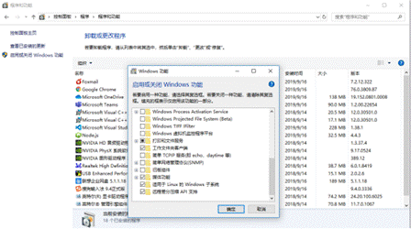

2.2 安装Ubuntu 18.04 LTS
应用store或者网页搜索 Ubuntu 18.04 LTS


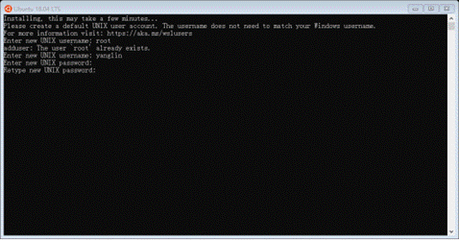

很多人反馈应用商店连接不上，如果上面步骤安装失败，这里有手动安装教程
- 下载手动安装包（ctrl+单击进行可跳转）
  - Ubuntu 20.04
  - Ubuntu 20.04 ARM
  - Ubuntu 18.04
  - Ubuntu 18.04 ARM
  - Ubuntu 16.04
  - Debian GNU/Linux
  - Kali Linux
  - SUSE Linux Enterprise Server 12
  - SUSE Linux Enterprise Server 15 SP2
  - openSUSE Leap 15.2
  - Fedora Remix for WSL
- 用powershell安装appx
  - win+x打开powershell管理员版本。
  - cd命令打开appx文件所在的文件夹。
  - 运行命令
  - Add-AppxPackage .\<包名>.appx
  - 命令运行完毕就可以使用了。
  - 开始栏搜索，ubuntu 就会有程序了。

2.3 升级发行版软件包
打开 WSL，执行
sudo apt update && sudo apt upgrade
国外的镜像下载速度会很慢，可以改为国内镜像源。 https://www.jianshu.com/p/126d51514097
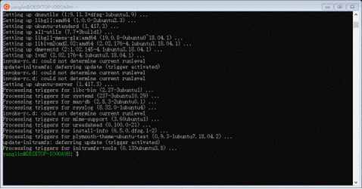

2.4 设置默认登录WSL为root用户
执行如下命令
<DistributionName> config --default-user <Username>
# 比如
ubuntu1804.exe config --default-user root

2.5 详情英文文档
https://docs.microsoft.com/en-us/windows/wsl/install-win10

2.6 常见问题和解决方法
https://docs.microsoft.com/en-us/windows/wsl/faq

2.7 WSL和VSCode
WSL已知问题不稳定，跳过次步骤
In the version of WSL (WSL1), there is a limitation where it is not possible to rename a non-empty folder from VS Code.
相关blog：https://devblogs.microsoft.com/commandline/tips-and-tricks-for-linux-development-with-wsl-and-visual-studio-code/#workaround-for-renaming-folders
可以在cmd或power shell中执行下方命令查看对应的版本。
wsl -l -v
参考链接： https://devblogs.microsoft.com/commandline/wsl-2-is-now-available-in-windows-insiders/#new-wsl-commands

3. WSL中安装nodeJs
在WSL环境下安装node.js

3.1 执行下载和安装指令
curl -sL https://deb.nodesource.com/setup_14.x | sudo -E bash -
sudo apt-get install -y nodejs
统一配置淘宝镜像
npm config set registry https://registry.npm.taobao.org
配置后可通过下面方式来验证是否成功
npm config get registry
查看node版本号
root@DESKTOP-TNL5UHN:~# node -v
v14.18.1
root@DESKTOP-TNL5UHN:~#

3.2 相关文档
https://github.com/nodesource/distributions/blob/master/README.md#installation-instructions

4. WSL中安装Redis
windows可以不安装
项目用了redis stream来保存消息队列，redis 必须为5.0版本以上
安装参考4.1
Install Redis on Windows Redis

4.2 安装步骤
如果是docker安装参考：
https://www.cnblogs.com/blog-rui/p/9946382.html
https://blog.csdn.net/qq_41807801/article/details/91346406
https://blog.csdn.net/weixin_40461281/article/details/92624415
更新ct
sudo apt-get update
如果之前安装过低版本redis，先删除
sudo apt remove redis-server
下载安装redis
sudo apt-get install build-essential
安装源码包
sudo apt-get install make gcc
查看gcc

依次执行下方命令
wget http://download.redis.io/releases/redis-7.0.9.tar.gz
tar xvzf redis-7.0.9.tar.gz
cd redis-7.0.9/src
make
make install
注：make的时候，可能会报错（不包含所有错误）
错误1：
Jemalloc error： make MALLOC=libc； cc: ../deps/hiredis/libhiredis.a: No such file or directory
进入源码包目录下的deps目录中执行
make geohash-int hiredis jemalloc linenoise lua
然后再进行make编译就可以了。
错误2：
Redis 编译报错：
You need tcl 8.5 or newer in order to run the Redis test
解决：
wget http://downloads.sourceforge.net/tcl/tcl8.6.1-src.tar.gz
tar xzvf tcl8.6.1-src.tar.gz -C /usr/local/
cd /usr/local/tcl8.6.1/unix/
./configure
make
make install
然后在 redis安装目录执行：
make
make test
make install
如果需要启动Services(Optional)：
cd utils
./install_server.sh
启动 redis
cd src
./redis-server
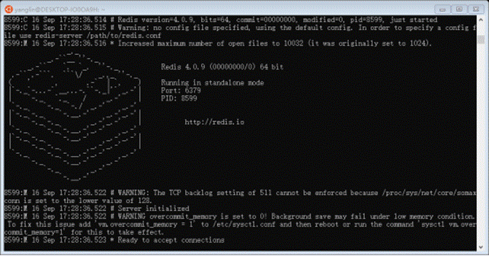

4.2 常用命令

4.2.1 redis后台启动
修改配置文件的方式
- 复制源码包里的redis.conf到/etc
- cd redis-stable
cp redis.conf /etc/redis.conf
- 编辑/etc/redis.conf ,修改 daemaon no 为daemaon yes ，以守护进程方式启动进程
- redis-server /etc/redis.conf
命令行方式
redis-server --daemonize yes

4.2.2 查看redis进程
ps -aux | grep redis

4.2.3 打开redis客户端
redis-cli
redis图形化工具（可选）
- Another Redis Desktop Manager

5. WSL中安装MongoDB
windows可以不安装

5.1 安装步骤
下载并安装mongodb
sudo apt-get install mongodb
查看MongoDB版本
mongo -version
启动 MongoDB
sudo service mongodb start
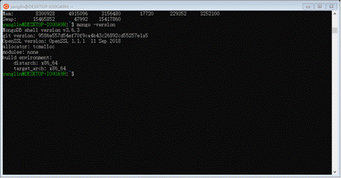

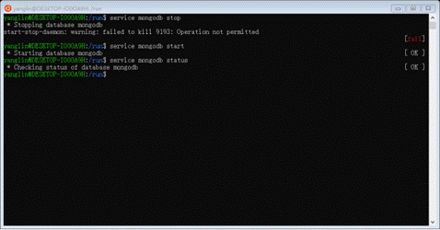

如果遇到一直起不来服务，可以尝试以下操作：
1、执行sudo mongod --repair，然后根据起报错信息来调试。
2、如果遇到里面报了权限的问题，可以尝试改变该文件或者文件夹的权限；
3、如果遇到以下问题：
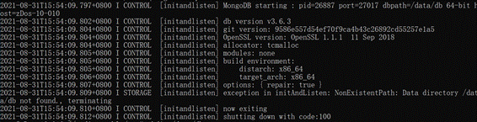

可以尝试先创建目录 /data/db：mkdir /data/db -p，然后再次启动 MongoDB。
4、如果一直遇到以下问题：
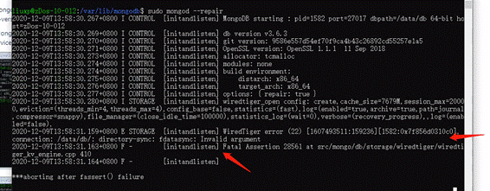

可以尝试执行：sudo mongod -port=27017 -storageEngine=mmapv1 --logappend --journal。
如果有效的话，执行sudo vi /etc/mongodb.conf中，加上port=27017 storageEngine=mmapv1这两个配置。
再执行sudo service mongodb start，执行可成功。

5.2 常用命令
停止
sudo service mongodb stop
查看安装位置
locate mongo
进入shell命令
mongo

6. Windows下安装中间件 (非必须)

6.1 MongoDB安装
- 下载地址：https://www.mongodb.com/download-center/community
- 安装步骤
  - 根据你的系统下载 32 位或 64 位的 .msi 文件
  - 安装过程中，你可以通过点击 "Custom(自定义)" 按钮来设置你的安装目录
  - 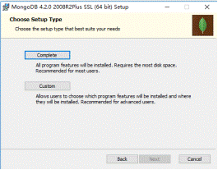

  - 点击下一步安装，compass安装比较慢，也可以不勾选，选择自己下载
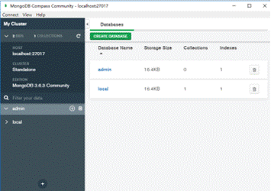

6.2 Redis安装
- 下载地址：https://github.com/ServiceStack/redis-windows
- 解压
- 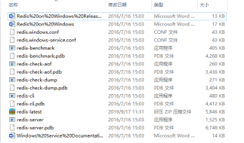

- 启动Redis
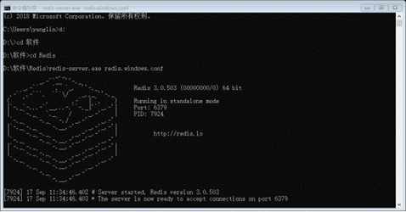

7. Git配置

7.1 Fork your own stream

7.1.1 fork luoshu-share
https://code.lenovows.com/lenovocloud/css/docs/luoshu-share
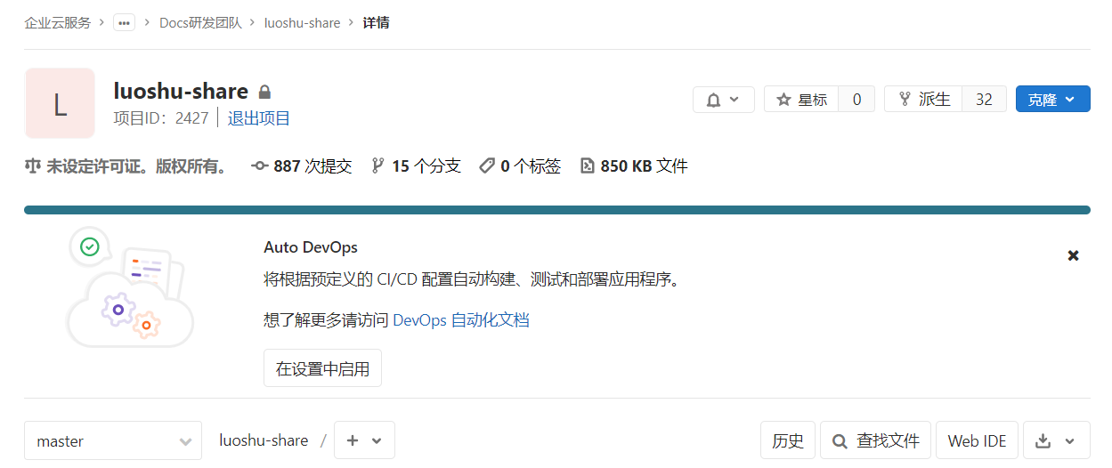

点击派生(fork)
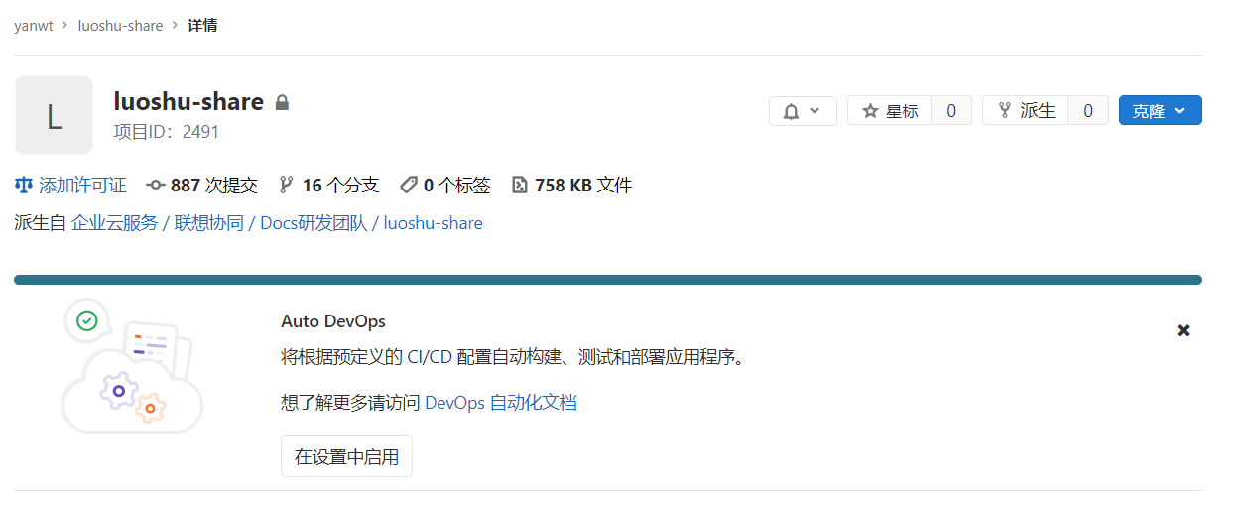

7.1.2 fork luoshu-webresource
https://code.lenovows.com/lenovocloud/css/docs/luoshu-webresource
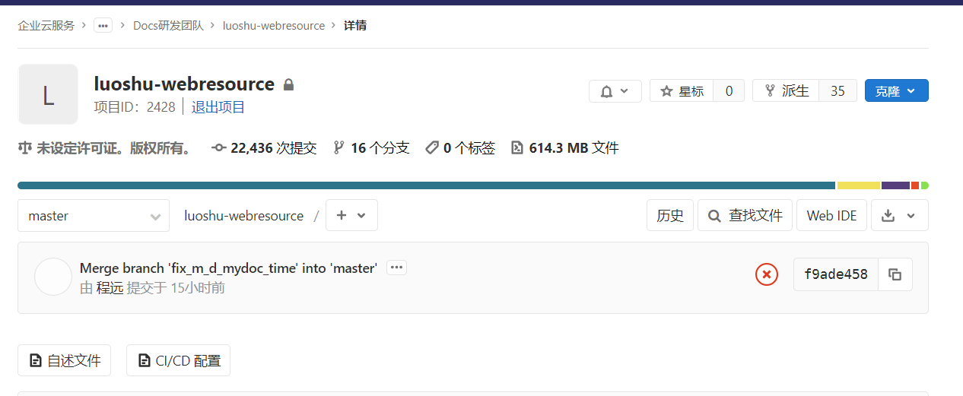

点击派生(fork)
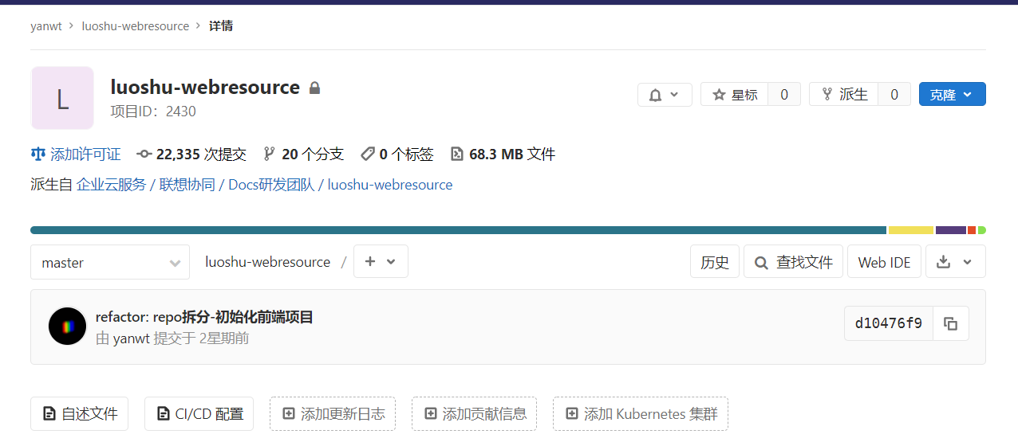

7.2 配置用户名和邮箱
在WSL中，配置姓名和邮箱
git config --global user.email "name@lenovocloud.com"
git config --global user.name "name"
上述name配置成姓名拼音全拼(以@lenovocloud.com结尾的邮箱账号，方便pipeline构建失败后发送邮件)

7.3 配置SSH Keys
生成秘钥
下方命令中的name配置成姓名拼音全拼
生成key：
ssh-keygen -t rsa -C "name@lenovocloud.com"

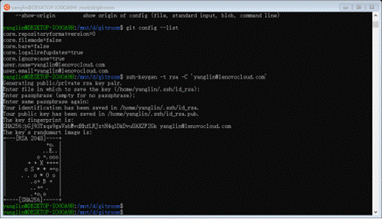

WSL中切换至~/.ssh/，执行cat id_rsa.pub，并粘贴输出的内容到GitLab -> 右上角头像 -> 设置 -> SSH 密钥

，执行cat id_rsa.pub，并粘贴输出的内容到GitLab -> 右上角头像 -> 设置 -> SSH 密钥
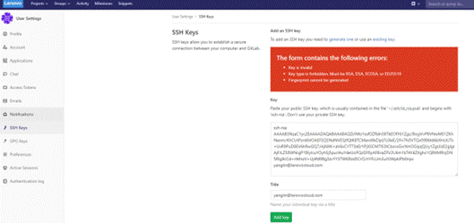

7.4 配置ACCESS_TOKEN
- 点击右上角头像，进入设置，点击左侧访问令牌(Access Token)
- 此步骤只执行一次，建议本地保存生成的token
- 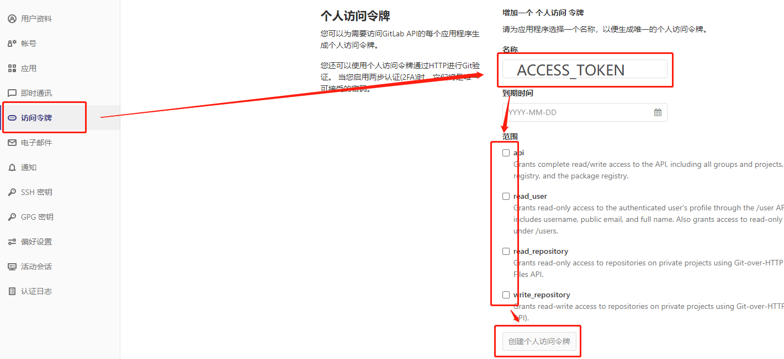

- 新增令牌，名称为ACCESS_TOKEN，勾选下方四个复选框，点击【创建个人访问令牌】，页面刷新后，拷贝生成的token
- 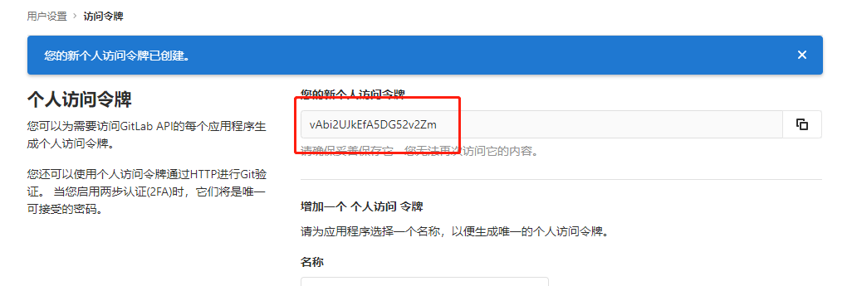

- 访问第一步fork后的luoshu-webresource项目，点击 设置 -> CI/CD，展开变量，新增变量，键名ACCESS_TOKEN，值为上一步复制的token，点击【保存变量】
- 此步骤需要开发同学分别在自己的 luoshu-share 和 luoshu-webresource 中配置
- 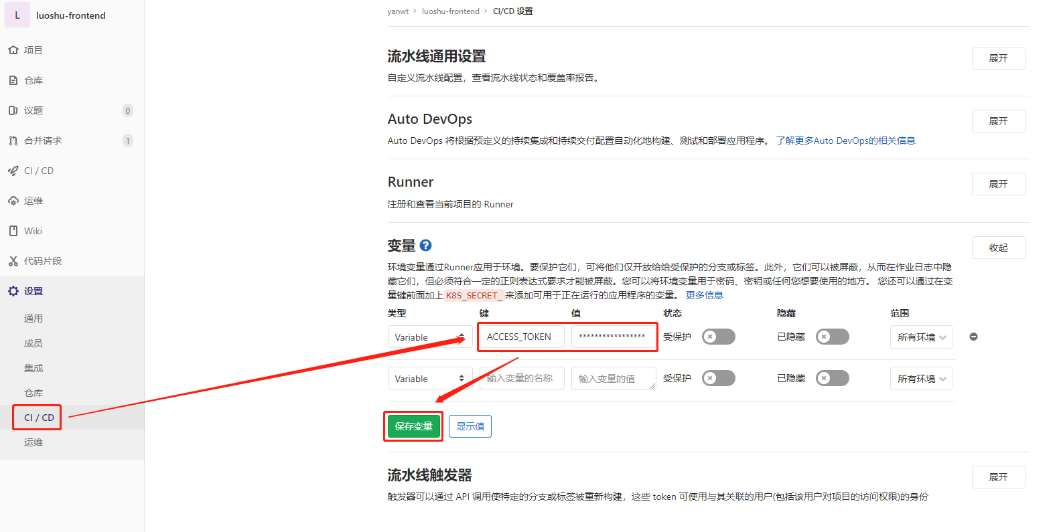

7.5 fork后的仓库中添加成员
luoshu-share 和 luoshu-webresource都需要执行
- 点击fork 后的仓库
- 点击设置 -> 成员
- 搜索docs_ci，角色设置为Maintainer，点击添加到项目
- 搜索chengyuan，角色设置为Developer，点击添加到项目

7.6 下载代码
- WSL中切换至/opt目录
- 设置换行符，WSL中执行
- git config --global core.autocrlf input
- 克隆luoshu-share仓库
- ssh/to/ 格式的内容需要替换为开发同学各自的仓库地址，仓库地址获取方式
- 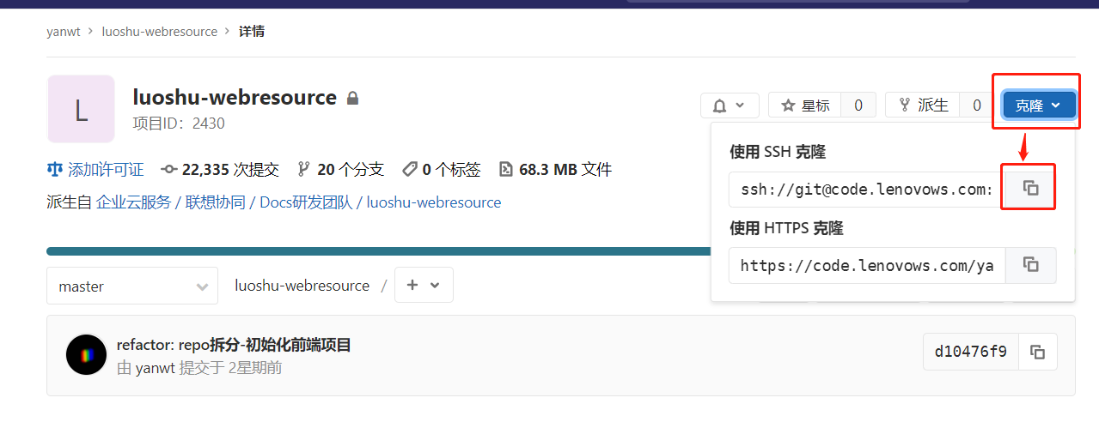

- git clone ssh/to/luoshu-share.git
- 克隆luoshu-webresource仓库
- git clone ssh/to/luoshu-webresource.git

7.7 本地配置upstream
- 添加luoshu-share upstream
- cd /opt/luoshu-share
git remote add upstream ssh://git@code.lenovows.com:52222/lenovocloud/css/docs/luoshu-share.git
git fetch upstream
git checkout -b upstream_master upstream/master
- 添加luoshu-webresource upstream
- cd /opt/luoshu-webresource
git remote add upstream ssh://git@code.lenovows.com:52222/lenovocloud/css/docs/luoshu-webresource.git
git fetch upstream
git checkout -b upstream_master upstream/master

7.8 创建并切换到新的分支
建议所有工作在新的分支下开发，并行的工作创建多个branch，确认代码无误以后进行提交操作
举例：
- 更新代码
- git checkout upstream_master
git pull
- 新建分支并切换
- git checkout -b branch_for_task

7.9 代码提交
对于本地代码，可以通过git push指令进行远程提交，详情参考：
[Git] How to work with git

8. WSL中安装Java JDK
下载并安装java jdk
sudo apt-get install openjdk-8-jdk
验证安装，在WSL环境下,运行：
java -version

9 WSL中安装python
node-java需要python.
下载并安装python
sudo apt-get install python
注意不要用如下命令安装python2.7 或者 python3.4。这样安装需要手工设置python环境变量
sudo apt-get install python2.7
验证安装, 在WSL环境下,运行：
python --version

10.开发环境启动
常见错误及处理参考： 开发环境Tips
前端开发流程参考：前端开发流程

10.1 share目录挂载或者拷贝
luoshu-share项目中包含前后端共享的代码，为了避免一端改动导致另一端同步不及时导致意外的问题，因此本地luoshu-share采用共享的方案，共享目前如下两种机制，开发同学任选一种机制即可(下方命令需在项目目录中执行 /opt/luoshu-webresource)

10.1.1 挂载
npm run mount-share
对于同时开发前后端的同学，通过挂载，前后端项目中的share目录共享luoshu-share仓库中的share目录，开发同学只需要维护任一仓库中的share代码即可。
挂载方式的缺点：
- 如果使用WebStorm开发，项目不可以克隆至WSL /mnt/路径中，因为挂载后的文件无法显示。VSCode不存在此问题。
- 电脑重启后挂载会失效，需要重新执行上述命令挂载。
执行npm run umount-share可以解除挂载，执行mountpoint path/to/dir可以检查某个目录是否是挂载目录。

10.1.2 拷贝
npm run cp-share
拷贝luoshu-share仓库中的share目录至luoshu-webresource中，对于同时涉及luoshu-share, luoshu-webresource, luoshu-backend开发的同学，luoshu-share的修改需要在三个仓库中手动同步。

10.2 下载依赖并编译
在WSL环境下，进入到工程路径，执行:
npm install -g lerna@5
编译
npm run lerna-build
确保执行成功

10.3 配置hosts映射
在Windows本机环境，修改hosts文件，添加
#luoshuhost point to websocket server ip, currently the doc server; #dbhost redishost point to where mongo and redis are hosted.
127.0.0.1 luoshuhost dbhost redishost
WSL环境同样修改host，修改/etc/hosts ，新增
127.0.0.1 luoshuhost dbhost redishost

10.4 配置本地文档转换服务(optional)
最新版本不需要执行，build会自动配置
旧版本或额外需求详情见： 启动本地Conversion开发环境

10.5 启动服务
在WSL环境下
- 快速启动
- npm run start
- 开发模式启动
- npm run dev
也可以分别启动两个server：
npm run doc-server
npm run task-server
如果启动task server 出现找不到jvm的错误，（出错信息参考下图：）请添加‘LD_LIBRARY_PATH’ 变量。Reference： https://askubuntu.com/questions/584529/libjvm-so-cannot-open-shared-object-file-no-such-file-or-directory
export LD_LIBRARY_PATH=/usr/lib/jvm/java-1.8.0-openjdk-amd64/jre/lib/amd64/server
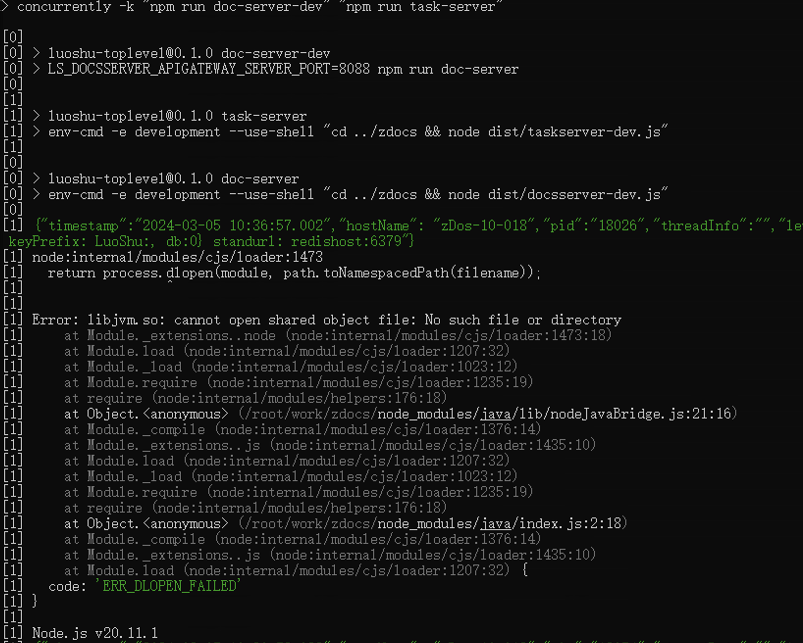
在Windows环境下，访问地址：http://luoshuhost:8001/docs/app/home

10.6 调试Writer(optional)
详情见sw开发环境配置

10.7 编辑器打开工程
- 指令打开：进入到项目根目录下，输入code .指令，自动打开工程
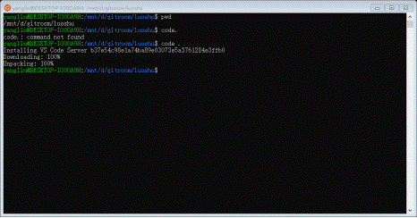

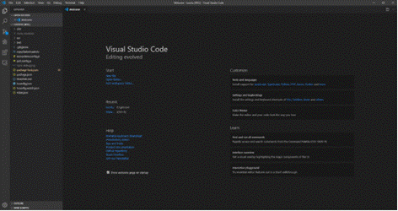

- 直接进入编辑器，点击打开文件夹

11.VSCode Debug
直接在浏览器中调试

